Digitální kompetence s 3D modely a VR: Práce s aplikacemi, nástroji a zařízeními
Pozorování fyzikálních jevů prostřednictvím 3D brýlí

Tato metodika reaguje na digitální kompetence ukotvené v RVP ZV.

- výstup: „Žák ovládá běžně používaná digitální zařízení, aplikace a služby; využívá je při učení i při zapojení do života školy a do společnosti.“

Tento výstup jsme pro potřeby následující metodiky nazvali Práce s aplikacemi, nástroji a zařízeními.

- digitální cíl: „pomáhat žákům orientovat se v digitálním prostředí a vést je k bezpečnému, sebejistému, kritickému a tvořivému využívání digitálních technologií při práci, při učení, ve volném čase i při zapojování do společnosti a občanského života.“

- doporučení RVP pro fyziku: „Vedeme žáky k využívání digitálních záznamů experimentů a vizuálních simulací k popisu a vysvětlení fyzikálních jevů.“

Následující metodika slouží pro rozvíjení digitálních kompetencí. Definované vzdělávací cíle reflektují nový digitální cíl uvedený v RVP ZV, nikoliv výstupy pro předmět fyzika. Vybraný 3D model a popsané aktivity mají ilustrativní charakter, jsou příkladem aplikace digitálních kompetencí do výuky, nikoliv návodem, jak vést vyučovací hodinu na téma „průtočná vodní elektrárna“.

Předmět: fyzika

Cílová skupina: žáci 2. stupně ZŠ a odpovídající ročníky víceletých gymnázií

Technologie: PC NEBO notebook pro učitele s aplikací Corinth a smartphony NEBO počítače pro žáky, VR brýle s přístupem k internetu

Vzdělávací cíle:
- Žák ovládá základní funkce rozhraní pro práci s 3D modelem.
- Žák dokáže vysvětlit fyzikální proces reprezentovaný 3D simulací.
- Žák umí používat VR brýle pro účely prohlížení 3D modelu.
- Žák je schopen poradit spolužákům s ovládáním VR brýlí.

Úvod
- časová dotace: 45 minut
- příklad: 3D model Průtočná vodní elektrárna
- struktura: třífázový model učení E-U-R

Příprava
Učitel si z knihovny aplikace Corinth zvolí konkrétní 3D model nebo zoom dle tématu, který chce v hodině využívat. Žáci budou s modelem pracovat prostřednictvím VR brýlí, proto je vhodné vybrat rozsáhlejší model nebo video procesu či složitějšího zařízení, které znázorňuje například nějaké prostředí (laboratoř, elektrárna, krajina…). Pro praktickou ukázku v této metodice je příkladem model Průtočná vodní elektrárna (viz obrázek níže).

Pomocí sdílení v režimu studentský přístup si učitel vyexportuje URL odkaz a QR kód odkazující na vybraný model a vloží jej do Google dokumentu nebo do dokumentu v Microsoft Word. Tuto svou přípravu opatří vlastním zadáním úkolu, ze kterého je patrné téma vyučovací hodiny. Definuje zde také otázky, na které by žáci měli být schopni na konci hodiny odpovědět. Přípravu si učitel buď vytiskne a rozdá v hodině nebo žákům zpřístupní v digitální podobě. Otázky učitel formuluje v souladu s informacemi dostupnými u konkrétního modelu.
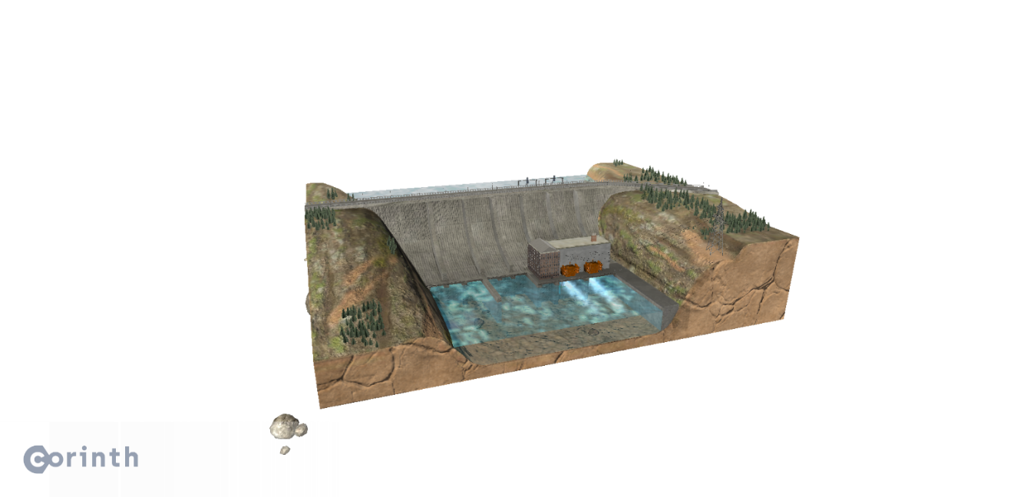
https://online.corinth3d.com/student/VFR34M
Průtočná vodní elektrárna

- Fáze: evokace (max. 10 minut)
Na začátku hodiny učitel seznámí žáky s formátem aktivity a v několika motivačních větách nastíní průběh vyučovací hodiny. Poté otevře téma a vyzve žáky ke sdílení jejich nápadů. Učitel se může žáků například zeptat, co se jim vybaví, když se řekne vodní elektrárna. Cílem této evokační fáze je aktivizovat žáky a zjistit, co o daném tématu už vědí nebo by se chtěli dozvědět.

Učitel může k zápisu odpovědí využít například interaktivní tabuli nebo tvořit myšlenkovou či pojmovou mapu. Struktura asociací žáků z této úvodní brainstormingové aktivity slouží jako pomůcka pro zarámování základní představy o tématu.

- Fáze: uvědomění (max 25 minut)
Učitel žákům rozdá papíry se zadáním nebo zpřístupní dokument v digitální formě. Žáci se rozdělí do dvojic a do každé dvojice si vezmou jedny VR brýle. Po zapnutí brýlí si první žák opíše odkaz od učitele vedoucí ke konkrétnímu 3D modelu a model otevře. Poté ve spodní navigační liště klikne na tlačítko rozšířená realita / virtuální realita (viz obrázek níže).
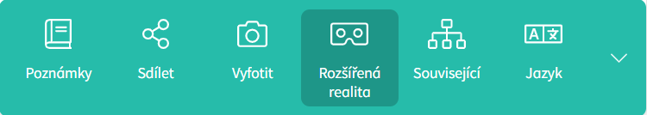
Druhý žák ze dvojice si otevře vybraný model na svém smartphonu nebo počítači, ale dále už na tlačítko AR nekliká. Učitel žákům nechá chvíli čas na seznámení se s modelem, jeho prozkoumání a zorientování se v prostředí.

Žák, který si model prohlíží na smartphonu či počítači, se snaží druhému spolužákovi popisovat jednotlivé části modelu (podloží, transformátor, hráz, …) a navigovat ho, kde přesně je může vidět. V případě, že se žákovi s VR brýlemi nedaří dle popisu část najít, podívá se na přesné umístění pomocí panelu vlevo, který po kliknutí na položku znázorní vybraný pojem přímo v modelu.
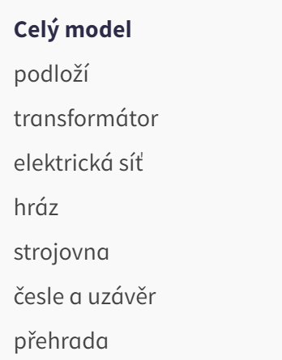
Žák, který má k dispozici 3D brýle, popisuje funkce jednotlivých částí modelu. Sledováním obrázku, jeho otáčením a přibližováním se oba žáci snaží porozumět procesu. Proklikáváním jednotlivých komponentů (turbína, česle, hráz), prohlížením řezu nebo čtením poznámek žáci získávají potřebné informace. Po pěti až deseti minutách si žáci ve dvojici mezi sebou vymění zařízení (VR brýle a počítač). Žák, který si již vyzkoušel práci s VR brýlemi, instruuje svého spolužáka při ovládání aplikace.

Do dokumentu, který dostali žáci na začátku hodiny, se snaží každá dvojice vlastními slovy popsat, co je to průtočná vodní elektrárna, z čeho se skládá a jak funguje. Svá zpracovaná vysvětlení mohou na konci hodiny odevzdat učiteli nebo je přednést v diskuzi.

- Fáze: reflexe (max 10 minut)

Jakmile jsou žáci hotovi, společně s učitelem odpovídají na otázky položené v přípravě. Pomocí diskuse si učitel ověří, že žáci skutečně pracovali s modelem a porozuměli tématu. Zeptá se žáků, jak se jim takovýto formát výuky líbil a zda je práce s VR brýlemi bavila. Cílem je podělit se o dojmy a zkušenosti s tímto způsobem práce a ujistit se, že 3D simulace ve virtuální realitě pomohla žákům objasnit probírané téma. Dále může učitel s žáky reflektovat jejich plnění úkolů ve dvojici a ptát se, jak se jim spolupracovalo, případně co bylo na roli popisujícího žáka složité či zajímavé.

Závěr
Učitel stručně shrne vlastními slovy klíčové poznatky z probíraného tématu a uzavře vyučovací hodinu. Nezapomene také žákům poděkovat za spolupráci a aktivní přístup.

Varianta pro pokročilé
Žáci s přístupem do aplikace Corinth mohou sami vyhledávat další modely na příbuzné téma nebo modely reprezentující podobný proces (například parní stroj, zdymadlo, větrná elektrárna…). Tyto modely mohou mezi sebou porovnávat a hledat společné principy prohlížením simulace prostřednictvím VR brýlí.

https://revize.edu.cz/digitalni-gramotnost-v-rvp-zv
https://revize.edu.cz/clanky/fyzika
https://wiki.rvp.cz/Knihovna/1.Pedagogick%C3%BD_lexikon/E/E-U-R

